Absch-Pr 1000 mm SB Typ 257 PPS®-Ch sma Aluminium eloxiert sand 6,5 - 16 mm versenkt gebohrt
Küberit Profile Systems

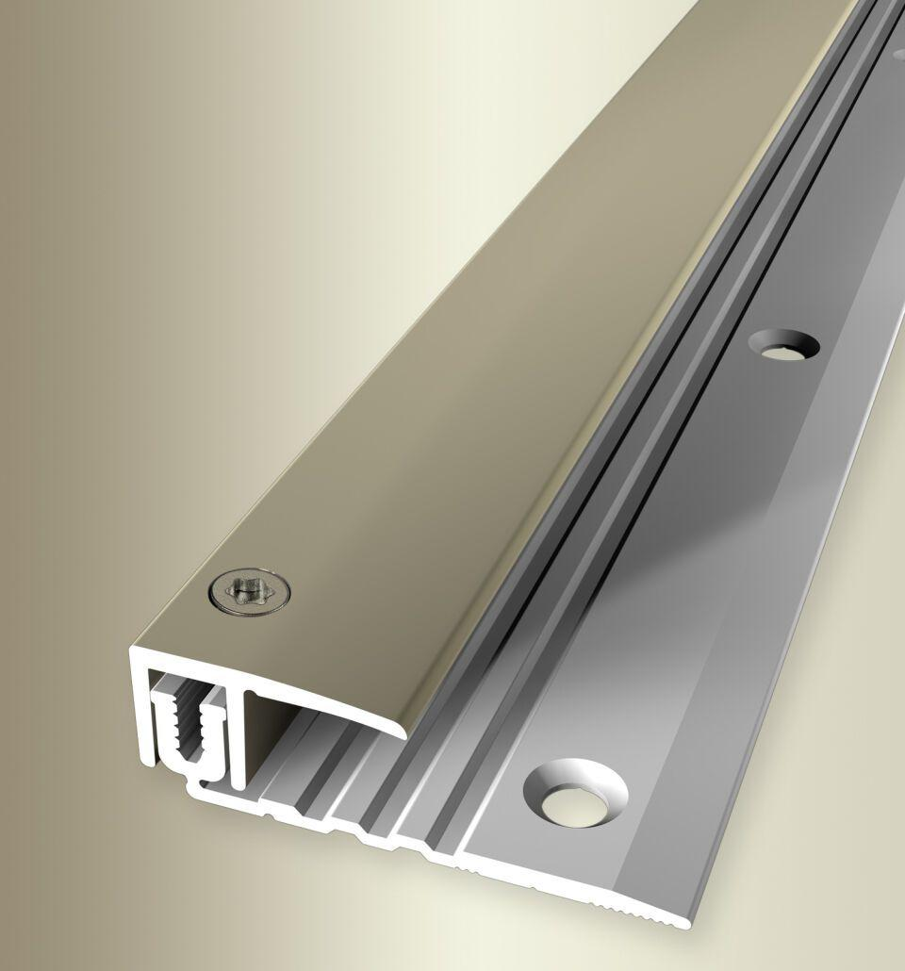Eigenschaften
GTIN:
4019907319005
HAN:
07957091
Farbton
beige
Oberfläche
eloxiert
Profilart
Abschlussprofil
Werkstoff
Aluminium
Breite (mm)
22,00
Dicke Bodenbelag (mm)
6,50 - 16,00
Höhe (mm)
12,50
Länge (mm)
1.000,00
Befestigung
kleben
Brandverhalten
A1
Fugenbreite (mm)
12,00
Farbtonbezeichnung Hersteller
F9 sand

